**Balanceo Estático de un Mecanismo de Rehabilitación de Miembro Inferior para Reducir los Requerimientos de Actuación**

**Neider Nadid Romero Nuñez1, Gonzalo Moreno Contreras 2, Sonia Carolina Mantilla Toloza 3, Daniel Martins 1**

1Laboratório de Robótica Prof. Raul Guenther, Programa de Pós-graduação em Engenharia Mecânica, Universidade Federal de Santa Catarina, Brasil. [neider.nadid@gmail.co](mailto:neider.nadid@gmail.co), [danielemc@gmail.com](mailto:danielemc@gmail.com)

2 GIMUP, Programa de Ingeniería Mecánica, Universidad de pamplona, Colombia. [gmoren@gmail.com](mailto:gmoren@gmail.com)

3GIPPAM, Departamento de Fisioterapia, Universidad de Pamplona, Colombia. [cmantillatoloza@gmail.com](mailto:cmantillatoloza@gmail.com)

**Resumen**

La utilización de dispositivos que facilitan el movimiento pasivo o asistido es una alternativa que optimiza la aplicación de ejercicio terapéutico durante el proceso de rehabilitación. La presente propuesta presenta una metodología para el desarrollo y creación de un mecanismo de apoyo para la rehabilitación de la cadera y la rodilla, que se fundamenta en la estabilización del segmento con el fin de minimizar las fuerzas o torques en los actuadores, y facilitar o restringir el movimiento. Inicialmente se describe el análisis cinemático de posición mediante el uso de coordenadas naturales, seguidamente se formula la cinetoestática del mecanismo de forma matricial mediante el método de los multiplicadores de Lagrange y finalmente se implementa un algoritmo de optimización basado en la enseñanza y el aprendizaje.

**Palabras clave:**  Compensación de la gravedad, dispositivo de rehabilitación, miembro inferior

**Abstract**

The use of devices that facilitate passive or assisted movement is an alternative that optimizes the application of therapeutic exercise during the rehabilitation process. This proposal presents a methodology for the development and creation of a support mechanism for the rehabilitation of the hip and knee, which is based on the stabilization of the segment in order to minimize the forces or torques in the actuators and to facilitate or restrict the movement. Initially, the kinematic analysis of position is described using natural coordinates, then the kinetostatic of the mechanism is formulated in a matrix form using the Lagrange multiplier method and finally, an optimization algorithm based on teaching and learning is implemented.

**Keywords:** Gravity compensation, Rehabilitation device, low limb

# Introducción

El abordaje fisioterapéutico en el caso de la ausencia de la contracción muscular voluntaria requiere la ejecución de movilizaciones pasivas, o movimientos dentro de los límites del arco articular que se producen por acción de una fuerza externa proveniente de una máquina o de una persona. En otros casos, en los cuales la condición característica es la debilidad muscular, el tratamiento fisioterapéutico incluye movilizaciones asistidas, en las que una fuerza externa proporciona ayuda mecánica o manual al movimiento que realiza el sujeto para que pueda funcionar al máximo nivel y recuperar la fuerza de modo progresivo [1]. Este tipo de ejercicios supone una carga física considerable para el fisioterapeuta y a largo plazo representan un riesgo para su condición musculo-esquelética.

Por otra parte, en la rehabilitación del miembro inferior, son los músculos flexores y extensores de la cadera y la rodilla los que se tratan con mayor frecuencia [2]. A partir del movimiento guiado que realiza el terapeuta, el paciente realiza movimientos ya sea de una u otra articulación o de ambas al mismo tiempo. En ocasiones, el movimiento debe ser selectivo para la cadera o la rodilla, evitando contracciones sinérgicas o compensatorias; que en la práctica es todo un reto difícil de controlar.

La utilización de dispositivos que facilitan el movimiento pasivo o asistido es una alternativa que disminuye el esfuerzo del fisioterapeuta y además permite la posibilidad que el paciente ejecute los movimientos, restringiendo al máximo la aparición de compensaciones, lo cual optimiza el proceso de rehabilitación [3].

En este sentido, la propuesta que se presenta a continuación, describe el procedimiento de creación y funcionamiento de un mecanismo de apoyo para la rehabilitación de miembro inferior, específicamente para la cadera y la rodilla, que se fundamenta en la estabilización del segmento con el fin de minimizar las fuerzas o torques en los actuadores, y facilitar o restringir el movimiento según sea el caso.

A partir de la formulación del problema, se describe el análisis cinemático de posición mediante el uso de coordenadas naturales [4], [5], seguidamente se formula la cinetoestática del mecanismo de forma matricial mediante el método de los multiplicadores de Lagrange y finalmente se implementa un algoritmo de optimización basado en la enseñanza y el aprendizaje.

# Mecanismo balanceador de miembro inferior

El mecanismo balanceador usado en este estudio se adaptó del trabajo de Banala et al. [6] e ilustrado en la (Figura 1), el cual está compuesto por resortes de longitud libre cero y una sub-cadena cinemática en forma de paralelogramo, lo que permite el balanceo exacto. Utiliza, además, sistemas de poleas para simular resortes de longitud libre cero que tornan el mecanismo más complicado. Por tal motivo en este trabajo no se hace uso de resortes especiales ni de cadenas cinemáticas en forma de paralelogramo con el fin de hacer el mecanismo más simple y práctico.

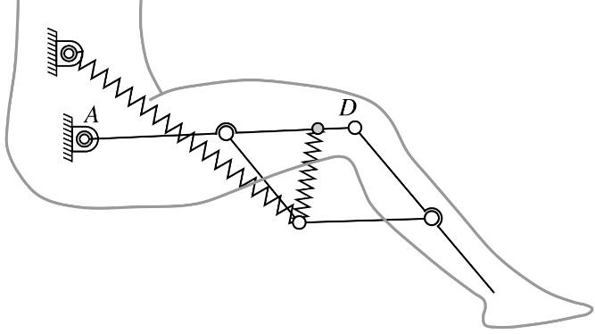

Figura 1.Mecanismo balanceador adaptado de [6].

En la Figura 2 se muestra un diagrama esquemático del mecanismo. Los segmentos *AD* y *DGf* son los eslabones primarios de la ortesis, mientras *CE* y *EH* son eslabones auxiliares, *A* y *D* son las juntas de la cadera y la rodilla respectivamente. *G1* y *G2* corresponden a las posiciones de los centros de masa de los eslabones articulados en *A* y en *D*, son las distancias al centro se masa de los eslabones primarios medidas desde *A* y *D* respectivamente, son las masas de los eslabones primarios,  son las posiciones de los centros de masa del muslo, la pantorrilla y el pie,  son las distancias hasta el centro de masa del muslo medida desde *A* y de la pantorrilla y el pie medidas desde *D*; y  son sus masas respectivamente. La longitud del eslabón articulado en *A* es , es la longitud del segmento *DH*, *e* y *d* son las longitudes de los eslabones *EH* y *CE* respectivamente, *c* es la longitud del segmento *CA*, y finalmente *f* es la distancia entre *A* y *P*.

Los valores numéricos de los parámetros que no hacen parte de las variables de diseño fueron tomados de [3] (Tabla 1), y corresponde a la estimación de la masa de los eslabones en un software CAD configurando el material como Aluminio 6061.

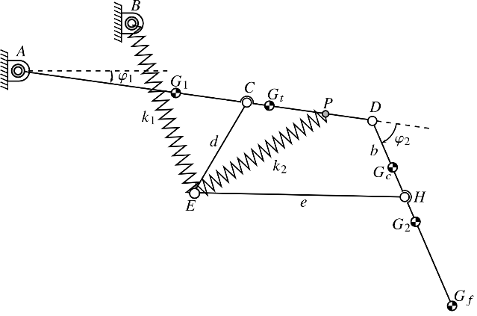

Figura 2.Esquema del mecanismo de balanceo estático de miembro inferior.

Tabla 1. Masas y distancias de los centros de masa de los eslabones y de la pierna.

|  |  |  |
| --- | --- | --- |
| Índice | Masa [Kg] | Distancia del centro de masa [m] |
| *1* | 0.13 | 0.213 |
| *2* | 1.87 | 0.2006 |
| *t* | 8.4 | 0.21 |
| *c* | 4.4 | 0.13 |
| *f* | 1.1 | 0.3606 |

Fuente: tomado de [3].

# Análisis cinemático

En primer lugar, se define el vector de coordenadas naturales que corresponde a los puntos , , ,  y a los ángulos de entrada  y  (ver Figura 2).



Seguidamente, se formulan las ecuaciones de restricción que relacionan las coordenadas naturales de la Ecuación (1) de la siguiente forma:



donde,  y son valores específicos de los ángulos de entrada  y  en una configuración dada respectivamente, y el vector corresponde a las variables de diseño.

Para determinar las coordenadas naturales primero se establecen los siguientes vectores unitarios:



De donde se tiene que:







Ahora aplicando bilateración al triángulo , se determina las coordenadas del punto 



donde









Cualquier otro punto secundario o punto de interés puede ser determinado en función de las coordenadas naturales. Como es el caso de los centros de masa y puntos de conexión de los resortes. Recomendamos a los lectores no familiarizados con las coordenadas naturales y el concepto de bilateración revisar las siguientes referencias: [7]–[11]

# Análisis cinetoestático

Cada fuerza externa se distribuye a los puntos que definen al elemento donde esta es aplicada. Esto se denomina fuerza generalizada y se calcula mediante la siguiente expresión:



Donde son las coordenadas del punto de aplicación de la fuerza en el sistema de referencia local del elemento. Considerando las fuerzas externas que se muestran en la Figura 3, se calcula la fuerza generalizada de cada una mediante la Ecuación (7) y se realiza el ensamblado para obtener el vector de fuerzas generalizadas de todo el mecanismo.

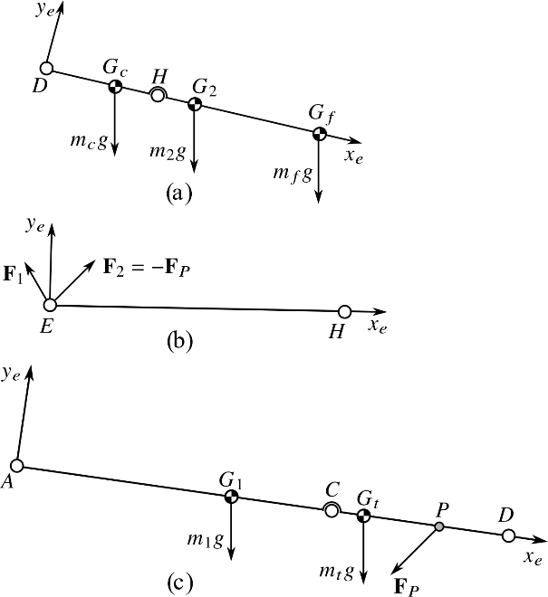

Figura 3**.** Diagrama de fuerzas externas: (a) elemento , (b) elemento , (c) elemento .

|  |  |  |  |
| --- | --- | --- | --- |
|  |  |  |  |

Por consiguiente, las ecuaciones de la cinetoestática se pueden escribir de forma compacta como



Donde es el vector de multiplicadores de Lagrange de las fuerzas internas, es el vector de multiplicadores de Lagrange de las fuerzas de actuación, y donde el Jacobiano de las ecuaciones de restricción se representa por .

# Optimización

Un mecanismo exactamente balanceado no requiere actuación para mantener el equilibrio en cualquier configuración dentro de un rango establecido [12]. En este caso se requiere que las fuerzas de actuación estén lo más cerca de cero posible para un número de configuraciones discretas dadas, lo cual se puede conseguir minimizando las fuerzas de actuación. Esto se puede formular matemáticamente como:



Donde  y  son los limites inferiores y superiores de las variables de diseño respectivamente.

# Implementación numérica y resultados

Se crea una rejilla con los ángulos de entrada sobre los intervalos  y con espacimiento de lo cual corresponde a 30 configuraciones. La optimización se realiza mediante un algoritmo basado en la enseñanza y aprendizaje (TLBO) [13] por sus siglas en ingles e implementado en Matlab®. En la Tabla 2 se muestran las variables de diseño junto con sus unidades, limites superiorores e inferiores. Donde y con corresponde a la constante de elasticidad y la logitud libre respectivamente, y son las coordenadas del punto donde se conecta el resorte 1 con la base.

Tabla 2. Variables de diseño, limites inferiores y superiores.

|  |  |  |  |
| --- | --- | --- | --- |
| Variables de diseño | Unidades |  |  |
|  | [N/m] | 0 | 10000 |
|  | [N/m] | 0 | 10000 |
|  | [m] | 0.1 | 0.3 |
|  | [m] | 0.1 | 0.3 |
|  | [m] | -0.2 | 0.2 |
|  | [m] | 0 | 0.3 |
|  | [m] | 0 | 0.3 |
|  | [m] | 0 | 0.3 |
|  | [m] | 0 | 0.3 |
|  | [m] | 0 | 0.3 |
|  | [m] | 0 | 0.4 |

Fuente: Autores.

La Tabla 3 muestra los valores óptimos de las variables de diseño luego del proceso de optimización. En la Figura 4 se ilustra el mecanismo optimizado en una configuración particular con el fin de mostrar las proporciones de este. En la Figuras 5 y Figura 6 se muestran los torques en la justa de la cadera y de la rodilla del mecanismo sin balancear. En ambas justas el torque necesario para mantener el equilibrio es considerable y representa un esfuerzo importante que soporta el paciente y el fisioterapeuta.

**Tabla 3.** Valores óptimos de las variables de diseño

|  |  |  |
| --- | --- | --- |
| Variables de diseño | Unidades | Valores optimos |
|  | [N/m] | 768.5406 |
|  | [N/m] | 9999.9988 |
|  | [m] | 0.1 |
|  | [m] | 0.1 |
|  | [m] | 0.014475 |
|  | [m] | 0.19492 |
|  | [m] | 0.14916 |
|  | [m] | 0.3 |
|  | [m] | 0.20588 |
|  | [m] | 0.06268 |
|  | [m] | 0.32925 |

Fuente: Autores.

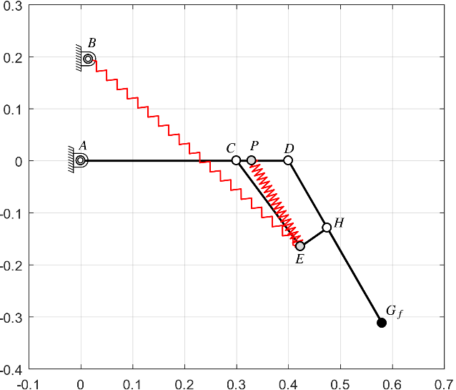

Figura 4.Mecanismo optimizado

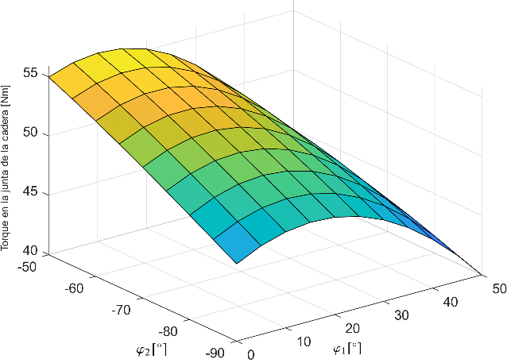

Figura 5.Torque en la junta de la cadera del mecanismo no balanceado

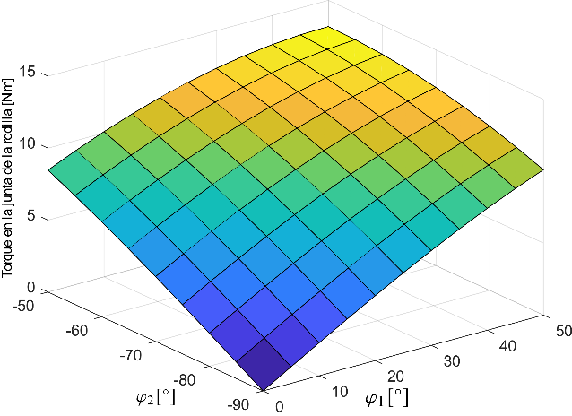

Figura 6.Torque en la junta de la rodilla del mecanismo no balanceado

Las Figuras 7 y 8 muestran los torques en la cadera y la rodilla del mecanismo balanceado respectivamente, donde el torque máximo en el mecanismo no balanceado es de 55.8884 [Nm] y el torque máximo en el mecanismo optimizado es de 1.1412 [Nm] por lo tanto la reducion de los requeriemientos de actuación es del 97.95%. Esto significa que el esfuerzo del paciente y el fisioterapeuta durante la ejecución del movimiento es mínimo.

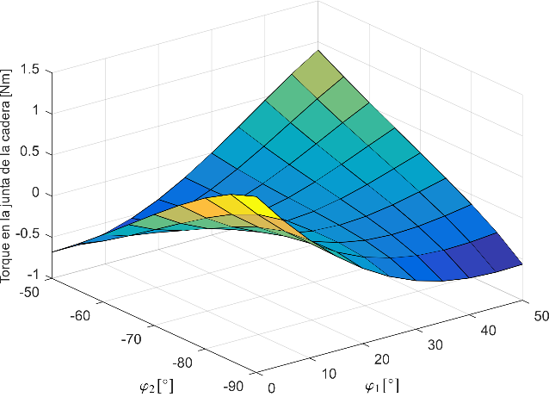

Figura 7.Torque en la junta de la cadera del mecanismo balanceado

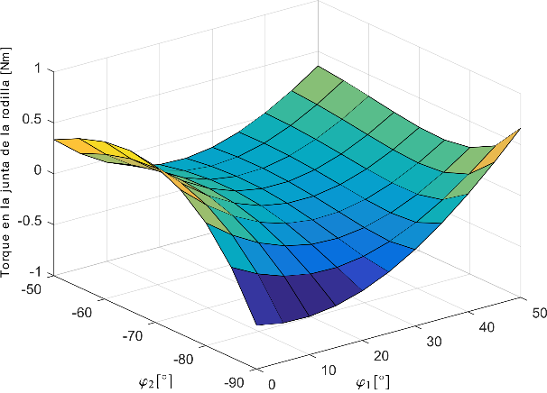

Figura 8.Torque en la junta de la rodilla del mecanismo balanceado

En la Figura 9 se muestra en color verde la energía potencial gravitacional, en color rojo la energía potencial elástica y finalmente en azul la energía potenncial total que es aproximadamente constante. Por lo tanto el esfuerzo para realizar movimientos por el paciente o el fisioterapeuta es minimo.

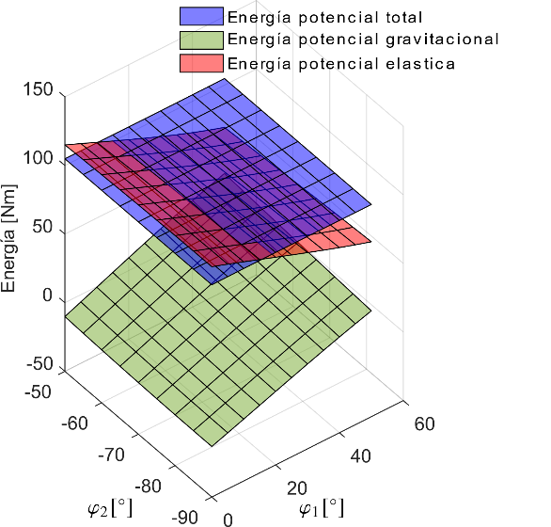

Figura 9.Energía potencial gravitacional, elástica y total del mecanismo.

# Conclusiones

El presente trabajo mostro un procedimiento para el balanceo estático de un mecanismo de apoyo para la ejecución de movimientos que se realizan durante la rehabilitación de la cadera y la rodilla, el cual estabiliza el segmento, minimizando las fuerzas o torques de actuación y facilitando o restringiendo el movimiento según corresponda. Cabe detacar que el procedimiento propuesto puede ser aplicado en el balanceo de mecanismos planos más complejos e incluso a mecanismos espaciales lo cual puede ser explorado en trabajos futuros.

# Agradecimientos

Este estudio fue financiado en parte por la Coordenação de Aperfeiçoamento de Pessoal de Nível Superior - Brasil (CAPES) - Código de Financiamiento 001.

# Referencias

[1] C. Kisner, L. A. Colby, and J. Borstad, “*Therapeutic exercise: foundations and techniques”*. Fa Davis, 2017.

[2] S. M. Carek, “Hip and Knee Injuries,” *Primary Care: Clinics in Office Practice*, vol. 47, no. 1, pp. 115–131, Mar. 2020, doi: 10.1016/j.pop.2019.10.006.

[3] T. Y. Tseng, Y. J. Lin, W. C. Hsu, L. F. Lin, and C. H. Kuo, “A novel reconfigurable gravity balancer for lower-limb rehabilitation with switchable hip/knee-only exercise,” *Journal of Mechanisms and Robotics*, vol. 9, no. 4, 2017, doi: 10.1115/1.4036218.

[4] Neider Nadid Romero, Edwin Rua Ramirez, and Gonzalo Moreno, “Four-Bar Mechanism’s Rotation Center Determination Using Natural Coordinates,” *ARPN Journal of Engineering and Applied Sciences*, vol. 15, no. 22, pp. 2669–2672, Nov. 2020.

[5] N. N. Romero Nunez, G. G. Moreno Contreras, E. G. Florez Serrano, and C. A. Peña Cortes, “Optimal Synthesis of a Theo Jansen Mechanism,” *International Review of Mechanical Engineering (IREME)*, vol. 12, no. 12, p. 981, Dec. 2018, doi: 10.15866/ireme.v12i12.16457.

[6] S. K. Banala *et al.*, “Gravity-balancing leg orthosis and its performance evaluation,” *IEEE Transactions on Robotics*, vol. 22, no. 6, pp. 1228–1239, 2006, doi: 10.1109/TRO.2006.882928.

[7] Jalón and E. Bayo, “*Kinematic and dynamic simulation of multibody systems”*. Springer-Verlag, 1994.

[8] A. Avello, “*Teoría de Máquinas”*, 2nd ed. Pamplona, España, 2014.

[9] N. Romero, “Sítese Estrutural e Otimização Dimensional de Mecanismos de Direção” Dissertação de Mestrado, Universidade Federal de Santa Catarina, 2014.

[10] N. Rojas, “Distance-Based Formulations for the Position,” UNIVERSITAT POLIÈCNICA DE CATALUNYA, 2012.

[11] N. Rojas and F. Thomas, “On closed-form solutions to the position analysis of Baranov trusses,” *Mechanism and Machine Theory*, vol. 50, pp. 179–196, Apr. 2012, doi: 10.1016/j.mechmachtheory.2011.10.010.

[12] B. Moore, “Dynamic balancing of linkages by algebraic methods,” Johannes-Kepler University Linz, 2009.

[13] R. V. Rao, “*Teaching Learning Based Optimization Algorithm”*. Cham: Springer International Publishing, 2016. doi: 10.1007/978-3-319-22732-0.